Методические разработки к урокам физики по теме: «СТАТИКА. Решение задач» в 10 (профильном) классе (5 уроков)
учителя ГБОУ гор. Москвы СОШ №1465 имени Н.Г. Кузнецова
КРУГЛОВОЙ Ларисы Юрьевны
Четвёртый урок.

Москва – 2012

4-ый урок: « Равновесие свободного твёрдого тела»

Если у тела нет закреплённой оси вращения, то для равновесия необходимо и достаточно, чтобы векторная сумма сил, действующих на тело, и алгебраическая сумма моментов силы были равны нулю:
$$\sum_{i=1}^{n}{{\vec{F}}_{i }}=0; \sum_{i=1}^{n}{М_{i}}=0.$$
Для записи правила моментов ось вращения может быть выбрана произвольно. Обычно ось вращения выбирается таким образом, чтобы максимальное число моментов неизвестных сил относительно этой оси было равно нулю.

Задача 1:
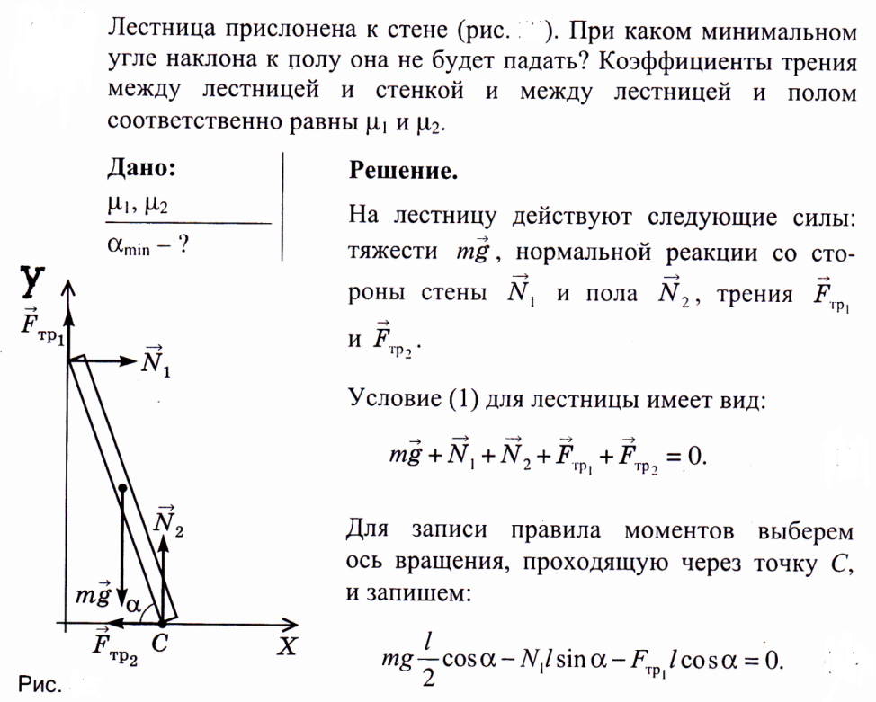

- 14 –

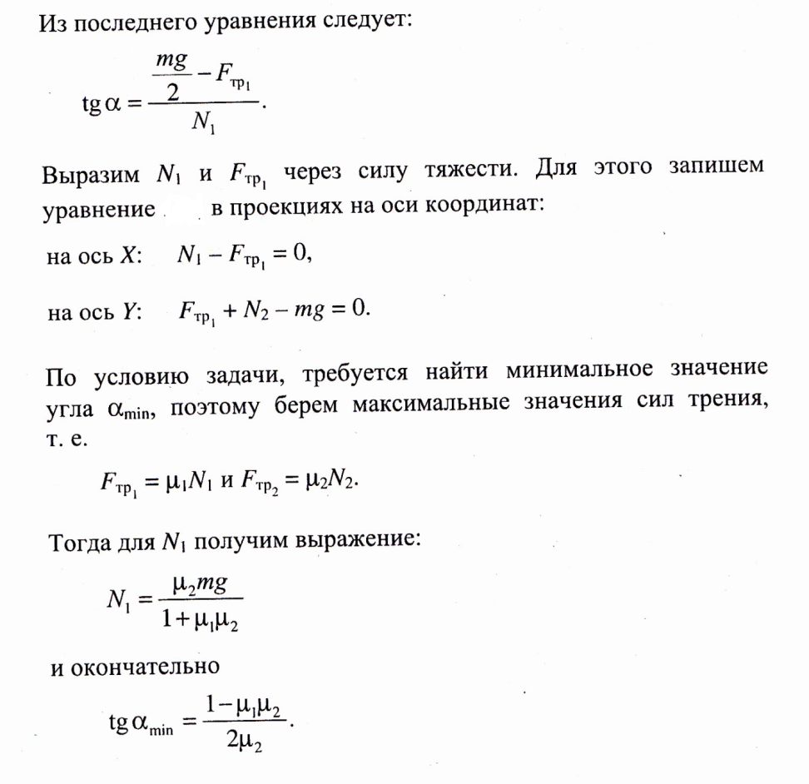
Задача 2:
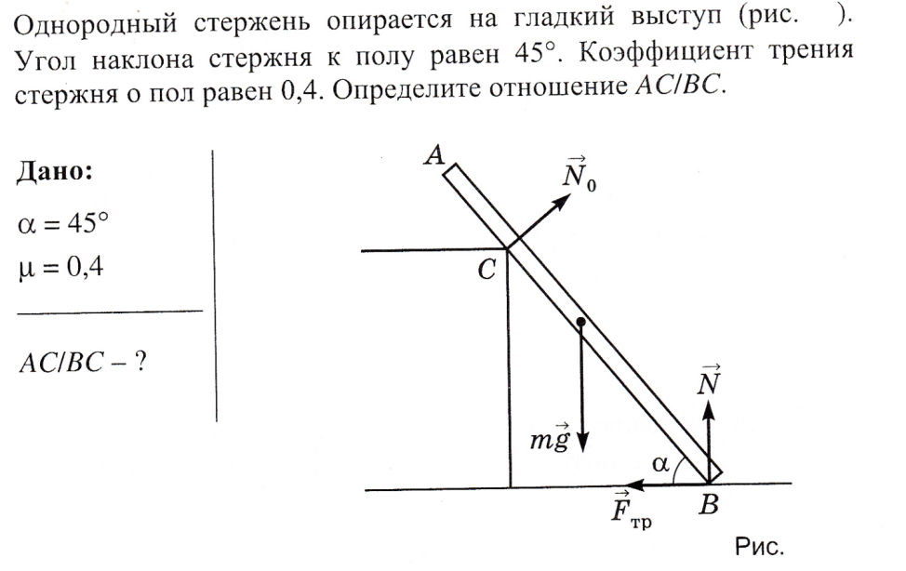
Ответ: 1/7. – 15 –
Задача 3: Лестница длиной 9,4 м и массой 16 кг приставлена к стене дома и составляет с ней угол 50^{о}. На какую максимальную высоту может подняться человек массой 70 кг, прежде чем она начнёт скользить по земле? Коэффициент трения лестницы о землю равен 0,4. Стену считать идеально гладкой.
Ответ: 0,3 м.

Домашнее задание:
1)
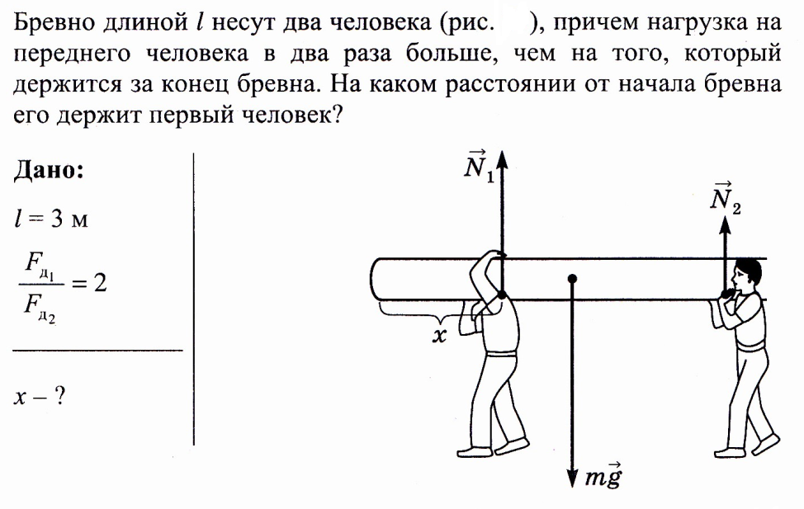
- Каким должен быть коэффициент трения однородного стержня о пол, чтобы он мог стоять так, как показано на рис.? Длина нити равна длине стержня.
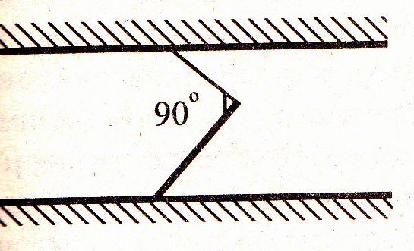

- 16 –

